Subdirección Nacional de Publicaciones
Dirección Nacional de Investigaciones
Vicerrectoría Académica Nacional

GUÍA PARA POSTULAR DOCUMENTOS DE TRABAJO
PLATAFORMA DE OPEN JOURNAL SYSTEMS (OJS)
Fundación Universitaria del Área Andina

La siguiente guía tiene el objetivo de ser un manual didáctico para que los investigadores, docentes y administrativos que deseen postular sus Documentos de Trabajo Areandina, lo puedan realizar por medio de la plataforma de Open Journal Systems (OJS) implementada por la Dirección Nacional de Investigaciones. El siguiente paso a paso se complementa con las Guías de estilo de citación y la plantilla de Documentos de Trabajo.
1. Crear perfil
A. El investigador, docente o administrativo que desee postular su documento debe ingresar al sitio Web Documentos de trabajo Areandina, dirigirse a “Registrarse”, diligenciar el formulario de registro con todos los ítems que se indican: Nombre, apellidos, afiliación, país, correo electrónico (institucional), como se ve en la figura 1:
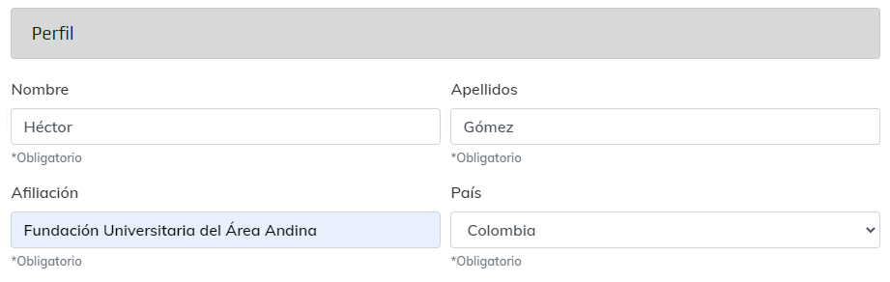
Figura 1. Registrar su nombre, afiliación institucional y país.
B. Crear nombre de usuario y una contraseña (figura 2).
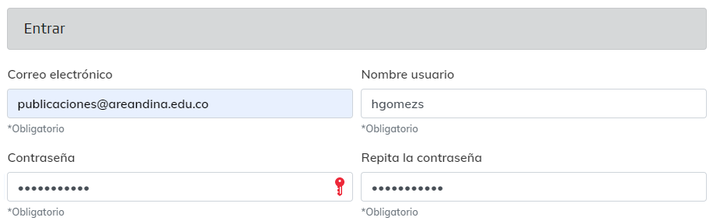 Figura 2. Registrar su correo institucional, nombre usuario y crear contraseña.
C. Aceptar las disposiciones sobre recopilación de datos y notificaciones (figura 3); finalmente, registrarse.
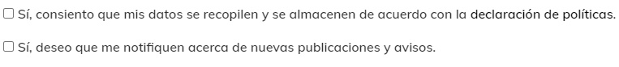
Figura 3. Consentimiento de datos.
D. Le llegará un mensaje de confirmación al correo electrónico que utilizó para registrarse. Deberá dar clic en el link que se envía para confirmar el registro.
E. Después de ingresar a la plataforma, puede modificar o agregar más datos de su perfil académico y como investigador, como el ORCID, CvLAC. Puede modificar, si es necesario, su contraseña y su nombre público (figura 4). En la pestaña “Tareas”, debe elegir el perfil de Autor (para hacer envíos); igualmente registrarse a otras revistas de Publicaciones Areandina.
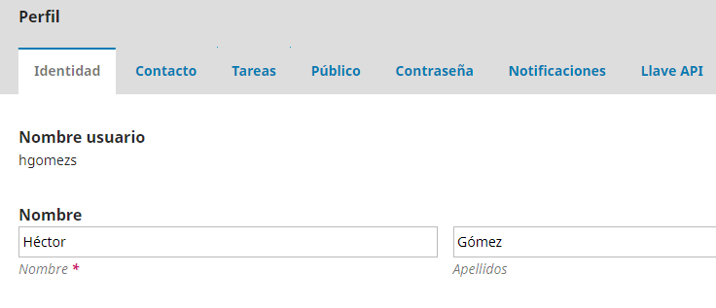
Figura 4. Interfaz para modificar datos del perfil de usuario.
F. Debe conservar el usuario y contraseña, ya que a través de la plataforma OJS se llevará a cabo todo el proceso editorial del documento y se le notificará cualquier solicitud y comentario sobre la postulación.

2. Hacer envíos
A. Para realizar el envío del Documento de Trabajo, debe dar clic en la pestaña “Envíos”, en la parte izquierda de la interfaz de la plataforma, como se muestra en la figura 5. En esta interfaz podrá ver la pestaña “Tareas” (la cual le notificará si tiene pendiente alguna tarea en particular); cambiar el idioma a inglés en la pestaña “Español”; un link directo al sitio de Documentos de Trabajo en la pestaña “Ver el sitio”; la pestaña con el nombre de usuario para acceder al menú con las opciones de ver el perfil y salir del sistema. Por último, podrá ver los envíos que ha realizado, desplegados como una lista. Para esto deberá crear un Envío.
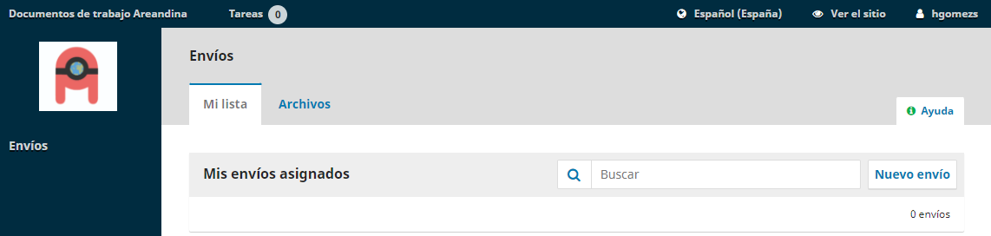
Figura 5. Interfaz para hacer Envíos.
B. Para hacer un Envío debe dar clic en el botón “Nuevo Envío”, la plataforma lo enviará a la interfaz de envío (figura 6). Antes de comenzar y hacer el envío del documento que postula, el archivo Word de su documento debe estar finalizado de acuerdo con las disposiciones que se especifican en la plantilla de Documentos de Trabajo. Los formatos de autorización, evaluación de facultad y solicitud de publicación deben estar totalmente diligenciados y firmados.
C. Paso 1. “Inicio”: dependiendo de la temática del documento, deberá escoger la sección en la cual su texto se publicará. Debe dar clic en cada uno de los “Requisitos del Envío” y cumplir con ellos. Si tiene algún comentario en particular para el editor, puede agregarlo en el campo destinado para ello. Aceptar el consentimiento de recopilación y tratamiento de datos. Finalmente, dar clic en “Guardar y Continuar” para avanzar al paso 2: “Cargar el envío”.
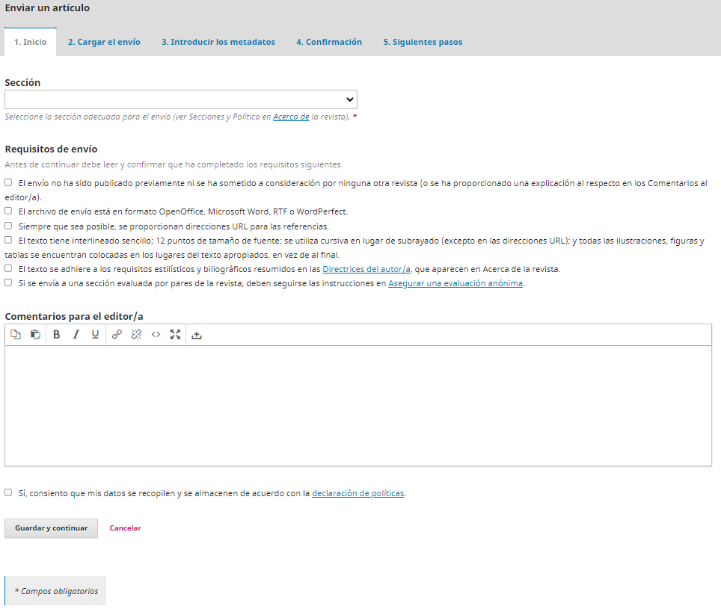
Figura 6. Paso 1. “Inicio”.
D. Paso 2. “Cargar el envío”: en este paso deberá cargar a la plataforma los archivos de la postulación: el documento y los formatos. Primero, debe seleccionar el componente que desea cargar (figura 7), debe subir un archivo a la vez, dar clic en “Continuar”. Segundo, debe agregar los metadatos del archivo, si quiere o no cambiar el nombre del archivo (sugerimos que sea corto el nombre, no mayor a 4 palabras) dar clic en “Continuar”, como se observa en la figura 8. Tercero, se finaliza la carga del archivo o puede inmediatamente seguir con la carga de más archivos (como los formatos y las figuras u otro elemento gráfico de la postulación), como se ve en la figura 9. Por último, si ya ha cargado todos los archivos puede dar clic en “Guardar y Continuar” para pasar al paso 3: “Introducir los metadatos” de la postulación.
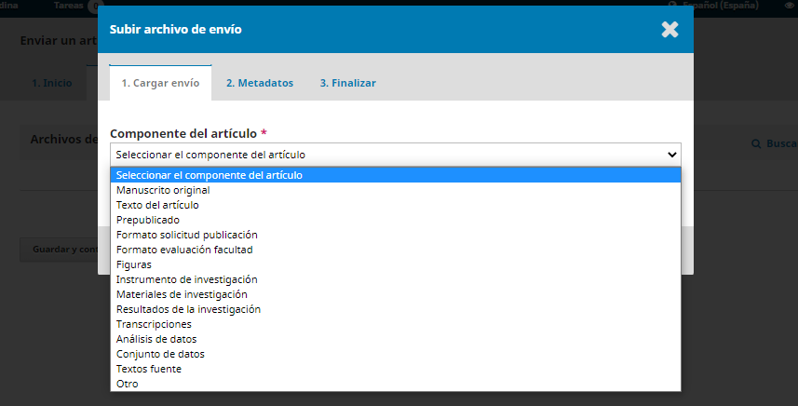
Figura 7. Paso 2. “Cargar el envío”.
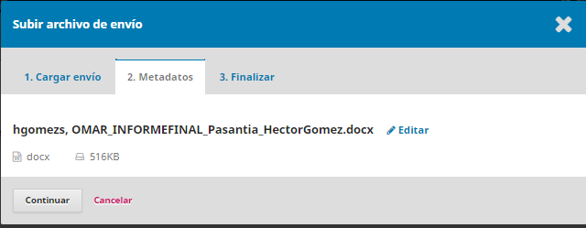
Figura 8. Paso 2. “Cargar el envío”, modificación metadatos del archivo.
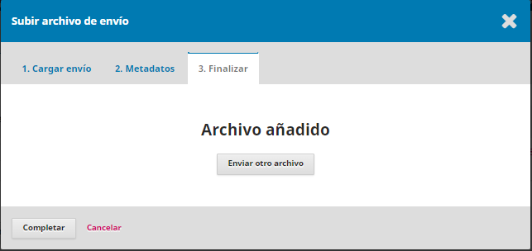
Figura 9. Paso 2. “Cargar el envío”, adjuntar otro archivo o finalizar la carga.
E. Paso 3. “Introducir los metadatos”: en este paso debe escribir todos los campos que se solicitan sobre el documento que desea postular: Título del texto; Subtítulo (opcional); Resumen; Autores y sus datos (correo electrónico, país, url [CvLAC u ORCID], afiliación institucional, resumen biográfico [opcional]; Rol del colaborador [debe seleccionar el de Autor], guardar y continuar con el diligenciamiento de metadatos (figura 10); Tipo (seleccionar Texto); Idioma (escribir Spanish); Asunto (escribir el tema de la postulación [máximo 2 palabras]); Disciplina (escribir el área temática en la cual se inscribe su texto); Palabras clave (deben ser las misma que se encuentran en el resumen de su texto), como se observa en la figura 11. Finalmente, dar clic en “Guardar y Continuar” para pasar al paso 4: “Confirmación”.
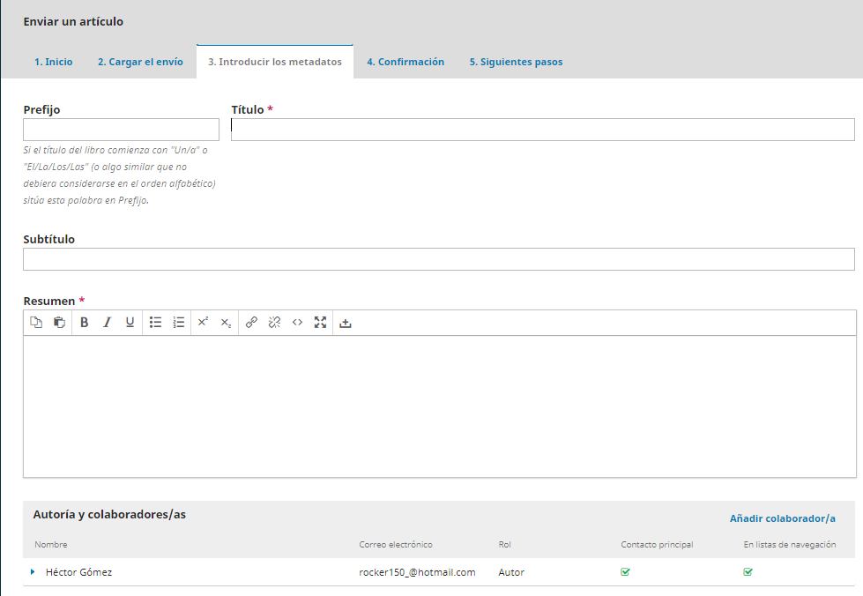
Figura 10. Paso 3. “Introducir los metadatos”.
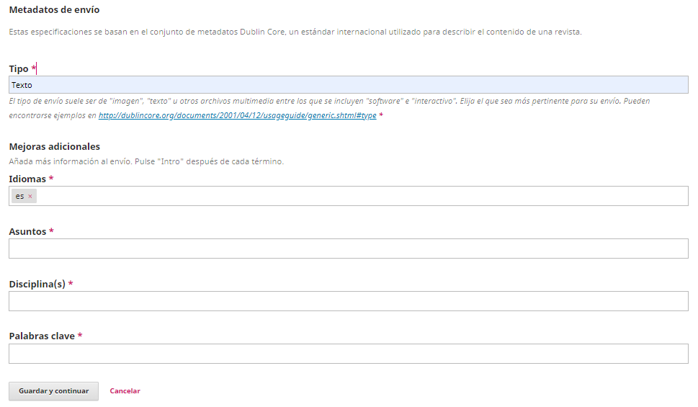
Figura 11. Paso 3. “Introducir los metadatos”.
F. Paso 4. “Confirmación”: en este paso se confirma que se hayan cargado todos los archivos necesarios y diligenciado los metadatos correctamente. Si hay algún elemento que no se haya cargado o un metadato mal diligenciado, no podrá pasar a este cuarto paso. Debe revisar y corregir. Finalmente, si está listo y seguro de hacer el envío debe dar clic en “Finalizar envío” (figura 12) y el sistema le confirmará si desea hacer el envío (figura 13).
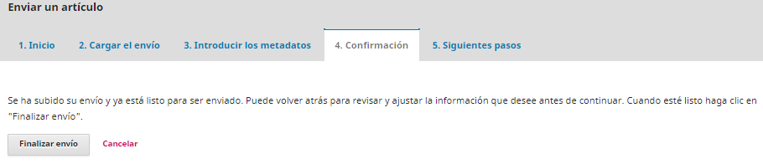
Figura 12. Paso 4. “Confirmación”.
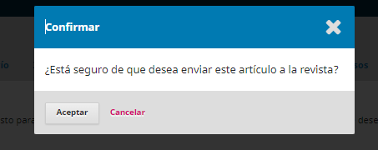
Figura 13. Paso 4. “Confirmación”. Confirmar el envío.
G. Paso 5. “Siguientes pasos”: en este quinto paso se confirma que el envío del Documento postulado se realizó satisfactoriamente y el editor ya lo tiene en su bandeja de entrada. Si desea puede revisar su envío, podrá hacerlo en el “botón Envíos” (figura 14), el cual le mostrará la bandeja de los envíos que hace a la revista. Estos le aparecerán como una lista si tiene más de uno.
Para ver la postulación debe dar clic en envío para observar el estado de la gestión editorial (figura 15). En esta interfaz podrá ver los archivos que se cargaron y el comentario que se dejó al editor o los comentarios que quiera informarle a este. El editor podrá entablar una discusión con el autor o el contacto principal de la postulación en la sección “Discusiones”.
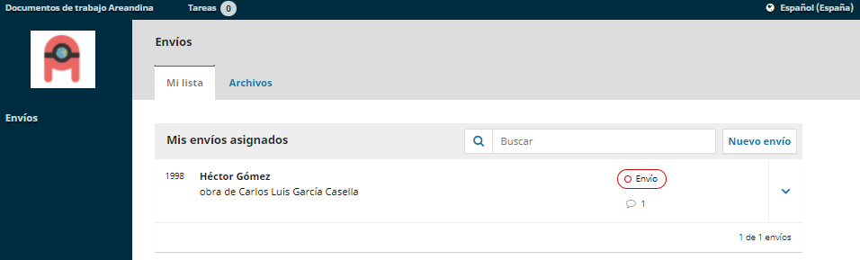
Figura 14. Interfaz “Mis envíos”.
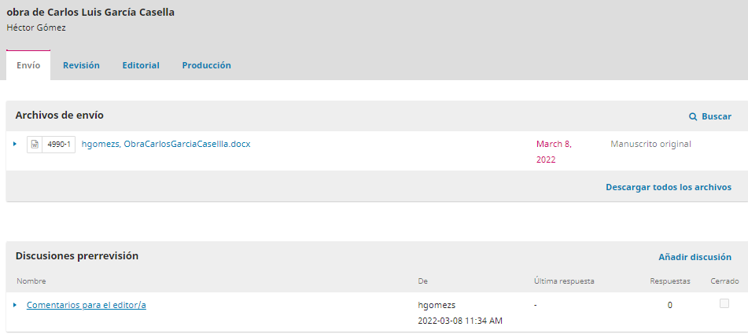
Figura 15. Interfaz del envío y su proceso editorial.

Finalmente, las notificaciones sobre el proceso editorial le llegarán al correo que inscribió en el momento del registro. No obstante, sugerimos que pueda revisar la plataforma constantemente para estar enterado sobre el proceso editorial de su Documento de Trabajo.
Cualquier duda o inquietud puede comunicarse al correo de Publicaciones Areandina (publicaciones@areandina.edu.co).

